Sistema de codificación CODORNIZ
El presente documento resume los requerimientos para actualizar el “Sistema de Codificación” de los módulos y submódulos que comprende la reestructuración de la base de datos de codificación para el Censo Agropecuario 2026 que se detallan a continuación.
1.- Actualmente se tiene dos sistemas de codificación independientes desarrollado para el Censo Agropecuario Experimental 2025, Sistema de codificación Codorniz para el cuestionario UPA (https://codorniz.ine.gob.bo) y sistema de codificación para el cuestionario Comunal (http://10.16.48.84/codcomunal) con las funcionalidades de los módulos que comprenden y los reportes generados que fueron probados para este proceso, por tal motivo se solicita implementar un solo sistema de codificación con los mismos módulos desarrollados y generar reportes fusionados (UPA y Comunal) por cada tipo de reporte elaborado, lo cual implicaría reestructurar las bases de codificación.
2.- A continuación, se detallan los requerimientos pendientes y reestructuración de módulos y submódulos que deberá tener acceso los usuarios Especialista (ESP), Supervisor de turno (ST), Supervisor en codificación (SUP) y Técnico codificador (COD) en los módulos que corresponda, en función a un único sistema de codificación (Cuestionarios UPA y Comunal).
También se menciona en cada módulo, tomar en cuenta como referencia el módulo implementado de cada sistema UPA o Comunal en relación con la funcionalidad que se vio, realizando algunos ajustes para su mejora.

Módulo Dashboard (ref. módulo Dashboard sistema de codificación-UPA)
Accesos: | ESP | ST | SUP |
Mostrar un submódulo de “Dashboard UPA” para visualizar los cuadros y gráficos generados del cuestionario UPA (requerimiento enviado por correo).
Mostrar un submódulo de “Dashboard Comunal” para visualizar los cuadros y gráficos generados del cuestionario Comunal (requerimiento enviado por correo).

Modulo Gestión de Usuarios (ref. módulo Gestión de usuarios sistema de codificación-UPA)
Accesos: | ESP | ST |
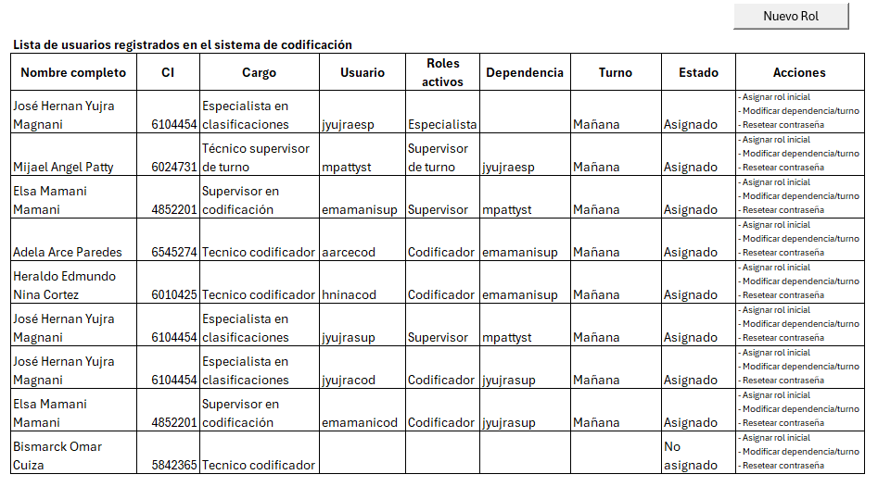
Al ingresar al módulo de Gestión de usuarios, desplegará una lista de usuarios registrados previamente en el “Sistema VENDIMIA” (Sistema de gestión de personal), como el nombre completo, carnet id y el cargo, además de generar el usuario, roles activos, dependencia, turno y estado, como se muestra en la siguiente tabla:

Existen tres acciones asociadas por cada usuario registrado en el sistema, cuya funcionalidad se detalla a continuación:
- Asignar rol inicial, muestra una ventana tipo formulario para llenar o seleccionar los campos de Usuario, roles activos, dependencia (si corresponde) y turno de trabajo. Al guardar los datos, el estado cambia de “No asignado” a “Asignado” y se generará una contraseña por defecto 123456, que posteriormente se podrá cambiar al ingresar al sistema con sus credenciales asignadas.
El nombre de usuario tomará en cuenta el rol asignado de la siguiente forma:
- Si es especialista responsable de codificación o especialista en clasificaciones estadísticas: el sistema generará inicial de nombre seguido del apellido paterno y finalmente su cargo de especialista, por ejemplo “jyujraesp”
- Si es técnico supervisor de turno: el sistema generará inicial de nombre seguido del apellido paterno y finalmente su cargo de supervisor de turno, por ejemplo “mquispest”
- Si es supervisor: el sistema generará inicial de nombre seguido del apellido paterno y finalmente su cargo de supervisor, por ejemplo “emamanisup”
- Si es codificador: el sistema generará inicial de nombre seguido del apellido paterno y su cargo de codificador, por ejemplo “aarcecod”
- Modificar dependencia/turno, muestra una ventana tipo formulario para modificar los campos dependencia (si corresponde) y turno de trabajo.
- Resetear contraseña, acción que permitirá cambiar la contraseña a por defecto `123456`de un usuario por cualquier inconveniente.
El botón “Nuevo Rol”, permitirá crear uno o mas roles distintos al rol inicial creado por cada usuario registrado en el sistema, seleccionando el nombre completo, Usuario, roles activos, dependencia (si corresponde) y turno de trabajo.
Como aclaración, la dependencia hace referencia a los usuarios codificadores que dependerán de un supervisor, o de los usuarios supervisores que dependerán de un supervisor de turno, con el fin de asignar lotes de trabajo, supervisar el trabajo y generar reportes de sus dependientes.

Módulo Catálogos (ref. módulo catálogos del sistema de codificación-UPA)
Accesos: | ESP |
En la lista de catálogos generada se solicita adicionar las columnas de creador (usuario especialista que creó un nuevo registro de código y descripción), modificador (usuario especialista que modificó un registro de código y descripción) y fecha modificación.
La lista de catálogos deberá ordenarse de forma ascendente o descendente por cualquiera de las columnas de forma independiente.
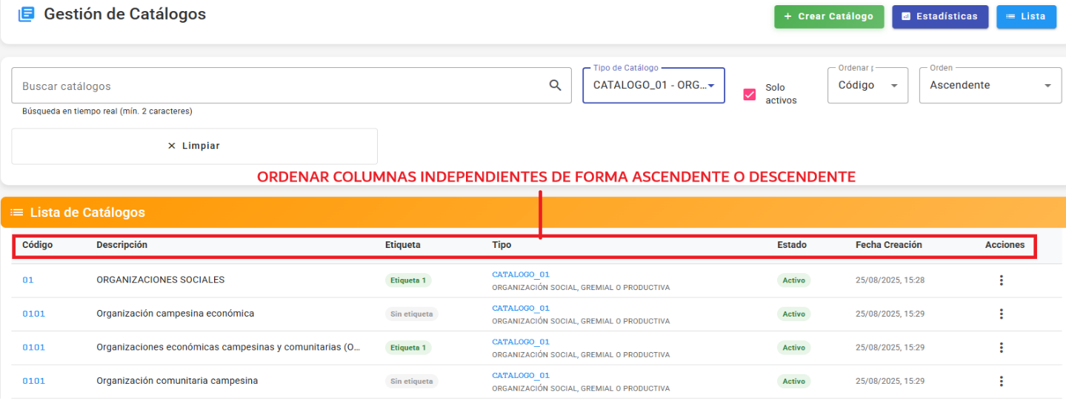

Módulo Asignación Cod Automática (ref. módulo asignación del sistema de codificación-Comunal)
Accesos: | ESP |
Para asignar lotes de trabajo de la codificación automática, el especialista primero selecciona el tipo de cuestionario y el departamento, segundo asigna o reasigna lotes de trabajo de cualquiera de las variables disponibles a uno o varios supervisores de turno o supervisores de codificación.
Además, la acción reasignar, permite quitar toda la carga de uno o varios supervisores para que estén disponibles, para luego asignar a otros supervisores.
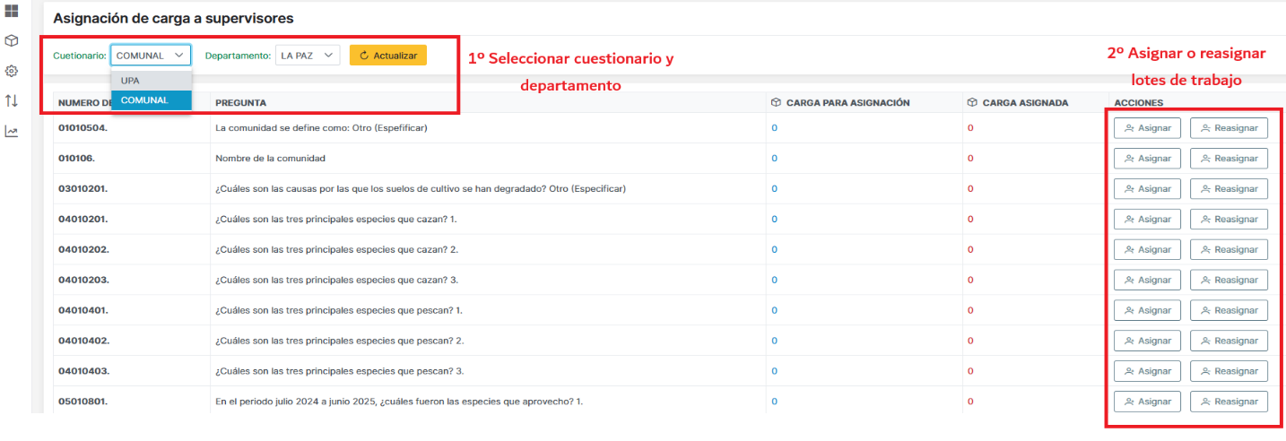

Módulo de Procesamiento (ref. módulo de procesamiento del sistema de codificación-Comunal)
Accesos: | ESP |
Este módulo deberá procesar el total de registros disponibles que ingresen a la codificación automática y asistida de ambos cuestionarios UPA y Comunal, donde en la tabla del historial de procesamiento se debe actualizar y adicionar las columnas que a continuación se muestra, por ejemplo:
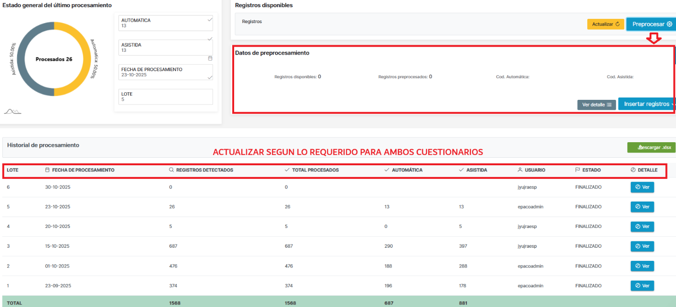

Módulo Gestión de Bases ODBC (ref. módulo ODBC del sistema de codificación-Comunal)
Accesos: | ESP |
Este módulo comprenderá cuatro submódulos: Descarga ODBC UPA, Descarga ODBC Comunal, Subir ODBC UPA y Subir ODBC Comunal.
Mostrará las 6 bases ODBC a generar, según tipo de formato establecido por cada cuestionario de todas las variables codificadas y supervisadas, además de sus variables de apoyo si corresponde (solicitud enviada por correo).
CUESTIONARIO | BASES ODBC
UPA | ODBC pregunta 030103
UPA | ODBC pregunta 030204
UPA | ODBC pregunta 110103
UPA | ODBC preguntas complementarias UPA
COMUNAL | ODBC pregunta 010106
COMUNAL | ODBC preguntas complementarias Comunal

Para la descarga (UPA o Comunal), ubicar la base respectiva, seleccionar un rango de fechas de la supervisión realizada y descargar la base en formato Excel para su revisión.
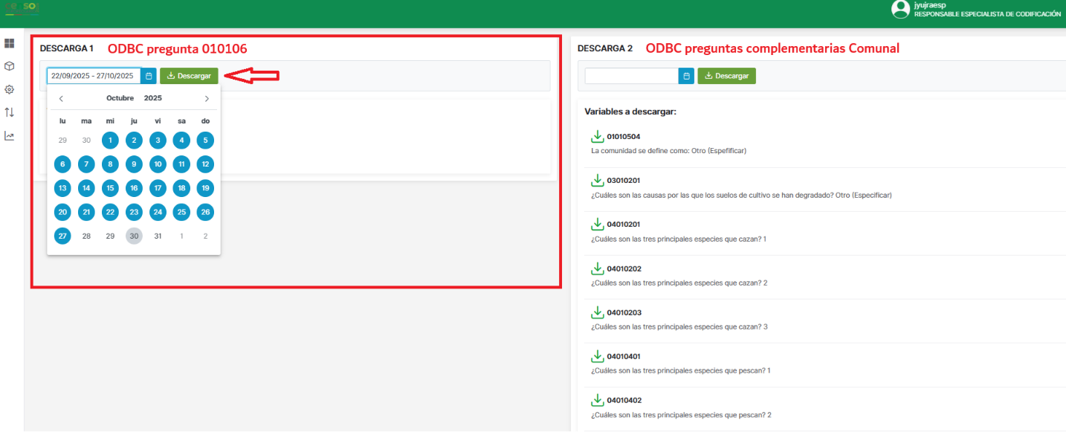
Para subir la base revisada (UPA o Comunal), ubicar la base respectiva, seleccionar el archivo, mostrará la base seleccionada para luego “subir” el archivo, con el fin de actualizar la base de codificación en las columnas destinadas al especialista que realizó el proceso.
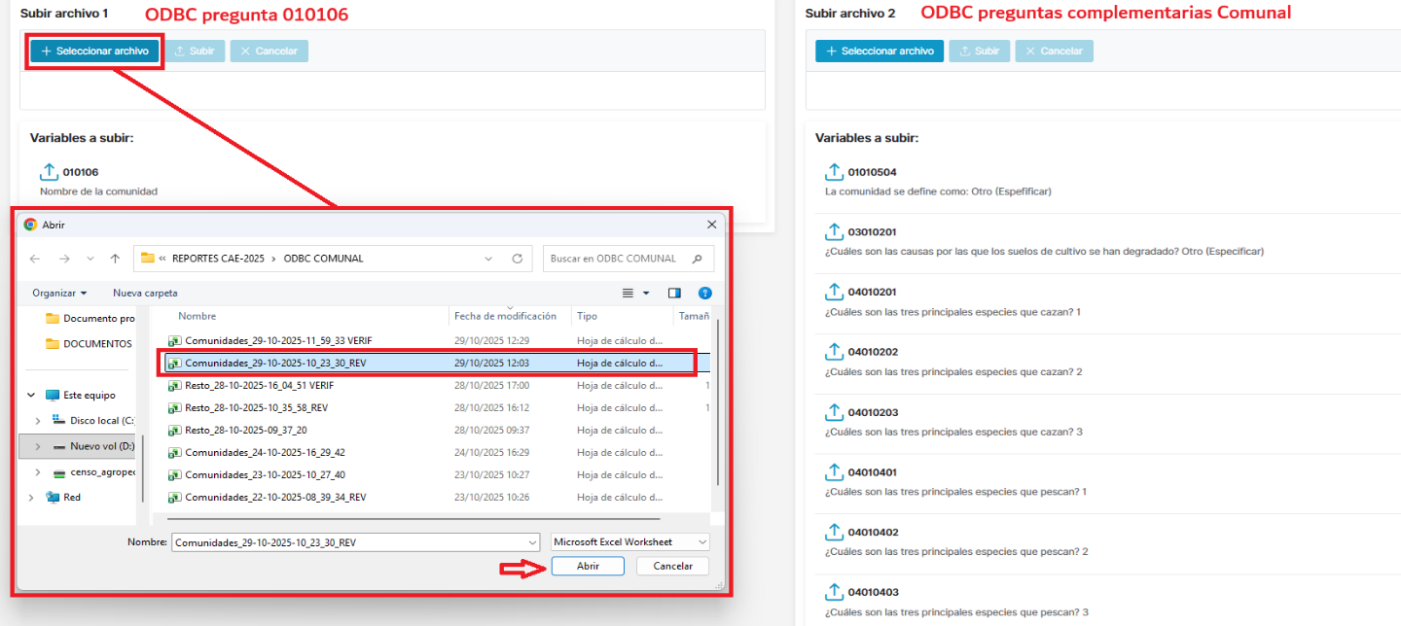
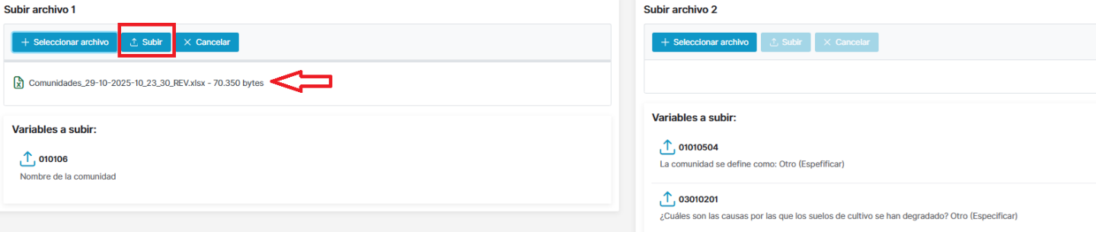
Para verificar, que los cambios realizados en la base ODBC respectiva fueron reemplazados, seleccionar el rango de fechas similar al descargado anteriormente para confirmar los cambios realizados en el proceso de revisión.

Módulo de reportes (ref. módulo ODBC del sistema de codificación-Comunal)
Accesos: | ESP | ST | SUP |
Centralizar los reportes generados de ambos cuestionarios UPA y Comunal en uno solo, por cada tipo de reporte elaborado según el formato enviado en su momento para su actualización e implementación. Como sugerencia al descargar el reporte 4 tomar en cuenta un rango de fechas de inicio y fin (Reporte UPA), para todos los demás reportes descargar sin considerar fechas.
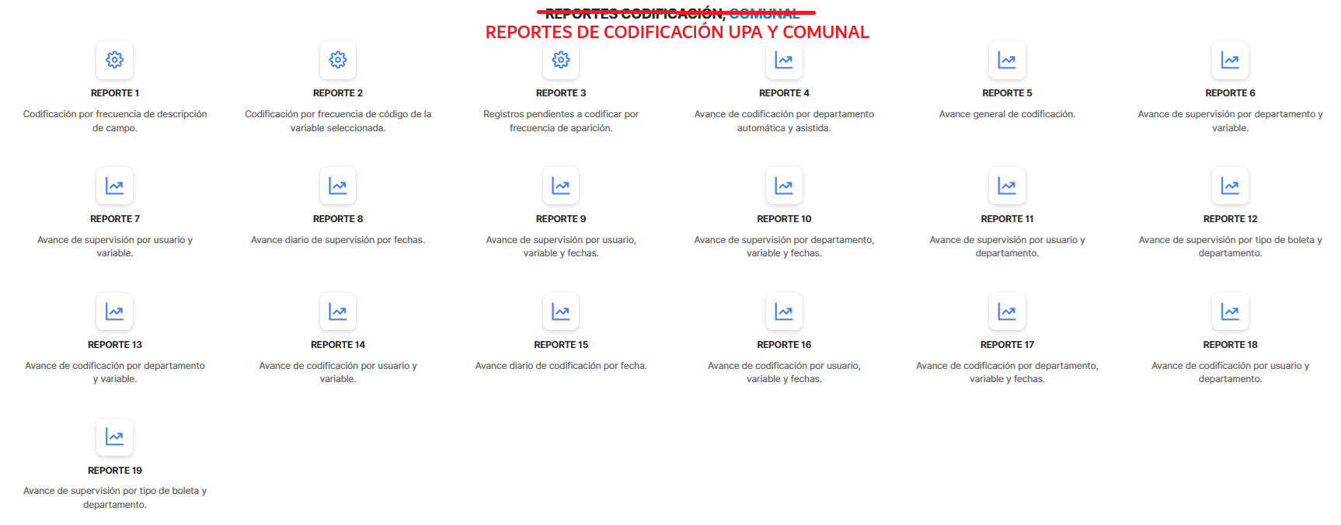
A continuación, se muestra un cuadro de accesos a los reportes por tipo de usuario y observaciones a tomar en cuenta.

Módulo de asignación Cod Asistida (ref. módulo de asignación del sistema de codificación-Comunal)
Accesos: | ST | SUP |
Para asignar lotes de trabajo de la codificación asistida, el supervisor de turno o supervisor en codificación primero selecciona el tipo de cuestionario y el departamento, segundo asigna o reasigna lotes de trabajo de cualquiera de las variables disponibles a uno o varios codificadores de su dependencia.
Además, la acción reasignar, permite quitar toda la carga de uno o varios codificadores para que estén disponibles, para luego asignar a otros codificadores.
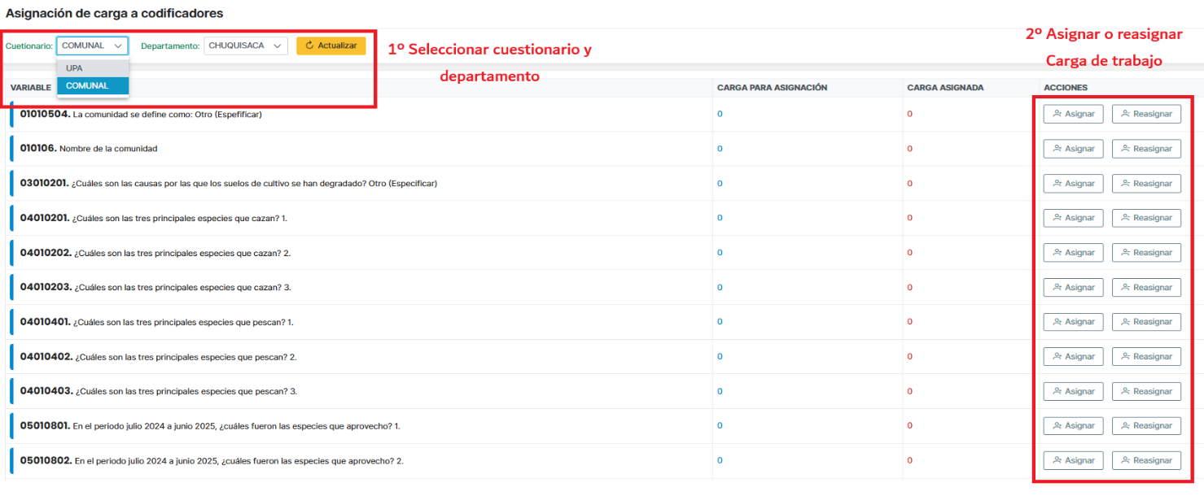

Módulo de Supervisión (ref. módulo de supervisión del sistema de codificación-Comunal)
Accesos: | ST | SUP |
Se despliega los submódulos de supervisión asistida y supervisión automática, en ambos casos despliega una interfaz para que el supervisor seleccione el cuestionario (UPA o Comunal), departamento y una de las variables que tenga registros a supervisar por lotes.
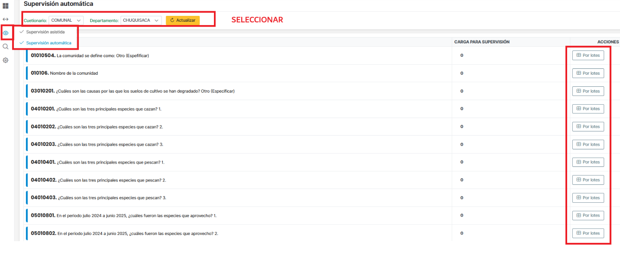
Al supervisar por lotes, se puede observar los registros codificados de forma automática o asistida, las columnas que debe mostrar son la respuesta, código, descripción o etiqueta, codificador, fecha de codificación, departamento y las variables de apoyo (si corresponde); Los registros seleccionados del listado, se podrán recodificar o guardar en la base.
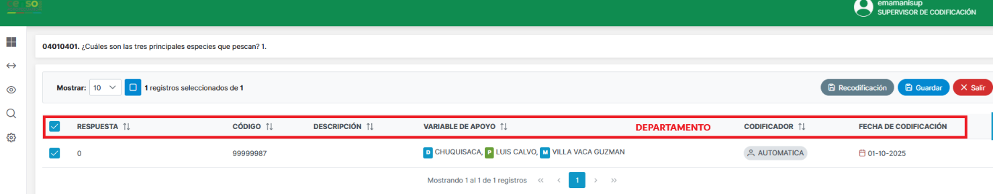

Módulo de Codificación (ref. módulo de codificación del sistema de codificación-Comunal)
Accesos: | COD |
El único requerimiento complementario para este módulo es mostrar una interfaz para que el técnico codificador seleccione el cuestionario (UPA o Comunal) y departamento, en función a ello desplegar las variables que tenga registros a codificar.
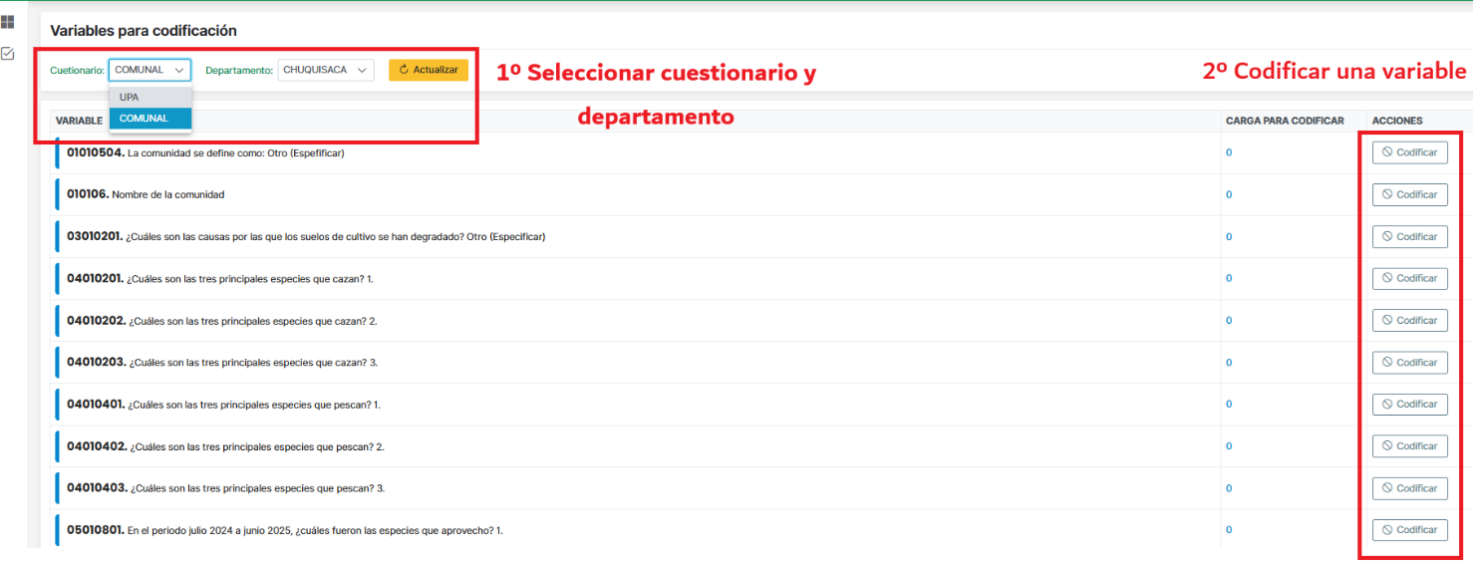
La interfaz de asignación de códigos por los codificadores es funcional de acuerdo a los requerimientos que se realizaron y se probaron en su momento para las variables a codificar del cuestionario UPA y Comunal.

